【宜蘭縣在地性海洋課程主題：冷泉泡泡水精靈】

【作者：馬賽國小 陳怡如】
- 學習路線規劃：
學校→蘇澳冷泉公園概覽→冷泉體驗→步行冷泉名產街
貳、背景知識簡介：
- 蘇澳冷泉：
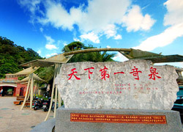
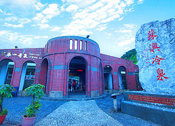
蘇澳冷泉與礁溪溫泉，一冷一熱，是宜蘭縣境中，深藏地下兩塊瑰寶。礁溪溫泉為高達攝氏50度的「高溫泉水」，蘇澳冷泉卻是低於攝氏22度的「低溫礦泉」，這在整個東南亞是獨一無二的，全世界亦只蘇澳與義大利西西里島僅有。
蘇澳冷泉是標準的地下湧泉，終年維持在攝氏22度，沒有體驗過冷泉的人或許會認為，冷泉和溫泉最大的不同，就在於溫度的高低，其實不然。蘇澳冷泉泉質優於一般溫泉，泉質所含的大量細微氣泡更是一大特色，可說一點一滴，都是大自然的奧妙。人的身體剛接觸冷泉時，觸膚奇冷，等到体溫適應水溫，冷泉的氣會滲入骨頭身體逐漸發紅，漸而滲入臟腑達到冷泉療效，三分鐘後全身舒暢無比，由於池底不斷冒出二氧化碳微細的氣泡，小氣泡上下沾滿全身，彷彿沐浴在無糖的汽水裏，此時身体亦會漸感溫暖，一股飄然的感覺從心底冉冉升起，即使站在艷陽下也神清氣爽，身体會有良久的涼意，這就是蘇澳天然冷泉的奧祕所在。
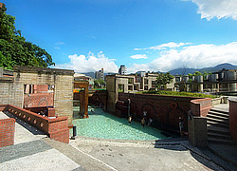
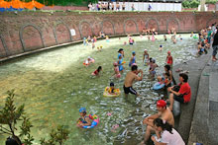
- 冷泉成因：
1.水源
蘇澳地區豐沛的雨量，使得部份雨水滲入地下，儲藏在節理發達的板岩裂隙中，深
達二公里左右。
2.二氧化碳
(1)地殼深處高溫區域變化作用或高溫火成岩浸入體之作用，促使岩層內部之熱力作用，使岩層內部碳酸鹽分解而釋放大量之二氧化碳氣體。
(2)變質岩中碳質物的氧化也提供部分之二氧化碳。
3.冷泉之湧現
(1)二氧化碳氣體順沿本地區高傾角節理所構成之深層裂隙上升。
(2)上升之二氧化碳溶入地下水，形成碳酸再與周圍板岩中部份元素微量溶解，形成
大量氣泡，比重較小，浮力大於一般地下水，故容易上升至地面形成冷泉。
(3)冷泉周圍山頭之地下水位面高於谷底地下水面間形成水位差，有助於碳酸氫鹽水
上升。
(4)碳酸氫鹽水上升至沖積層與板岩基盤之接觸面橫向流動，然後尋隙湧出地面形成
湧出所見之冷泉。
- 冷泉的發現：
這麼珍貴的礦泉除了義大利外，東南亞僅蘇澳地區能得天獨厚（礦世奇泉）相傳冷泉早期未被發現前，蘇澳地區人士誤為有毒之水不敢冒然接近，直到日治時代（民國前十九年）日本軍人竹中信景因軍旅行動，走至七里山下時口渴異常，見一湧泉喝下後精神百倍，而深感好奇，因當時民智未開，地方人士十認為這種泉水有毒，並常發現有蟋蟀、蚯蚓等昆蟲死在泉水中，誤認這種泉水有毒不敢靠近。事隔多年日人竹中信景解甲後到蘇澳鎮定居並著手研究冷泉的成分，結果証實冷泉不但沒有毒性，還可以製成清涼的飲料及汽水。在此之前日治時代台灣第一任總督樺山於民國前三十九年，赴現今南澳鄉探險時曾經到蘇澳冷泉中洗澡，當時他覺得受冷泉刺激後，身體感到無比清涼。唯地方人士總認為有毒未敢輕易嘗試浸泡，直到日人竹中信景親自以身浸泡後，才發現冷泉確實具有特殊的醫療效，再經多年的研究証實冷泉對身體病痛有相當多的療效，因而延續至今也為蘇澳鎮鎮民引以為傲之處。
参、教學活動設計
◎配合領域：社會領域、自然與生活科技領域  、綜合活動融入海洋教育  ◎適用年級：四年級  ◎技能：觀察紀錄、合作討論、分類歸納、水  上活動技巧  ◎主要概念：  1.認識冷泉和一般地下水的差異，進而了解冷  泉的稀有與可貴。  2.藉由體驗讓孩子享受泡冷泉的驚喜和樂趣。  3.珍貴的天然資源，需要我們共同維護。  ◎關鍵字彙：冷泉、彈珠汽水、蘇澳、羊羹  ◎學習時間：六 節課 240 分鐘  ◎準備材料：  1.冷泉的故事  2.下課花路米(喝不完的汽水)影片  3.一瓶冷泉水  4.石灰粉  5.學習單  ◎參考資料來源：  蘇澳冷泉公園官方網站  http://suao.hotweb.com.tw/index.htm  下課花路米15.喝不完的汽水（影片）  小水滴妙世界  http://kids.water.gov.tw/story/story_A.asp | ◎教學摘要  透過冷泉泡泡水精靈活動，吸引學童了解蘇澳冷泉的由來、特性及附近相關產物，更讓學童親近屬於家鄉的自然景觀特色。結合校外教學課程的安排，讓對冷泉的概念加上實際體驗，感受這稀世珍寶的媚力。為蘇澳冷泉開創深耕未來，融入教育的願景。  ◎學習目標  1.能知道冷泉形成的原因。  2.能知道冷泉中氣泡的秘密  3.能觀察紀錄體驗冷泉的過程。  4.能了解天然資源的重要，進而珍惜愛護。  ◎先備知識  1.三下自然【奇妙的水】已對水的三態與循環系統有所概念。  ◎附件說明  學習單一 冷泉大觀園  學習單二 泡泡的秘密  學習單三 珍愛冷泉
◎課程架構圖

冷泉泡泡水精靈
3珍愛冷泉
（綜合活動）3節

2.泡泡的秘密
（自然領域）1節

1.冷泉大觀園
（社會領域）2節

◎設計理念
- 冷泉大觀園：說到冷泉大家就會想到蘇澳，但大部分孩子對冷泉概念僅是表面的「很冰、很冷」，所以這單元要讓孩子清楚認識冷泉形成的經過，配合下課花路米的影片，孩子可以輕鬆了解，並以宏觀的角度來看世界冷泉的分布，依分布範圍之廣闊以及活動之強烈程度，全世界就蘇澳與義大利西西里島最為著名，更顯蘇澳冷泉的稀有與珍貴。

- 泡泡的秘密：冷泉的形成必須具備二個大條件，那就是要有豐富的地下水源和產生大量二氧化碳的岩層。藉由實驗讓孩子知道冷泉水中所含的二氧化碳成分，珍惜這份大自然的資源，希望能保持這循環系統：雨水－地下水、河流－海洋－蒸發，讓冷泉能一直源源不絕。

- 珍愛冷泉：孩子已有對冷泉的認知，再藉由拜訪冷泉的體驗活動，讓孩子有正確泡冷泉的技能，讓孩子享受泡冷泉的樂趣，因喜愛而能發起愛護的情意，因珍貴而能發起珍惜並將冷泉介紹給世界的人知道。
融入  領域 | 活動名稱 | 融入海洋教育課程設計 | 時間 | 課程實施成效＆檢核  （以條列式簡要說明＆附佐證資料）
社會領域 | 活動一 冷泉大觀園 | 【活動一 冷泉大觀園】  1.天氣很熱時，你想做的活動?  ＊請學生發表，最後把「泡冷泉」的重點引導出來。  2.討論：什麼是冷泉？  3.請有泡過冷泉的學生經驗分享。  4.老師說故事：蘇澳冷泉的由來(參考冷泉的發現)  ＊問題思考：  (1)是誰第一個想到要把冷泉作成彈珠汽水？（竹  中信景）  (2)全世界哪個地方有和蘇澳一樣，擁有這樣的冷  泉？（義大利）  (3)冷泉終年溫度是幾度？（22度）  (4)彈珠汽水的日文名稱是什麼？（那姆內）  (5)泡冷泉的好處是？  5.影片觀賞「下課花路米」第15集影片－「喝不  完的汽水」，統整蘇澳冷泉的形成原因，以及人  們對冷泉的運用。  6.同學分享從影片所看到的觀念，教師並說明大自然形成冷泉機率很低，並介紹世界上其他的冷泉（義大利），並藉以說明蘇澳冷泉的珍貴性。 | 10分  5分  15分  10分  30分  10分 | ■已完成  □部分完成  □未完成  【社會學習領域】能力指標—  1-2-1 描述居住地方自然與人文特性  ■已完成  □部分完成  □未完成  結合議題--【海洋教育主題軸】-能力指標  1-2-1 分享家鄉或鄰近地區的親水活動  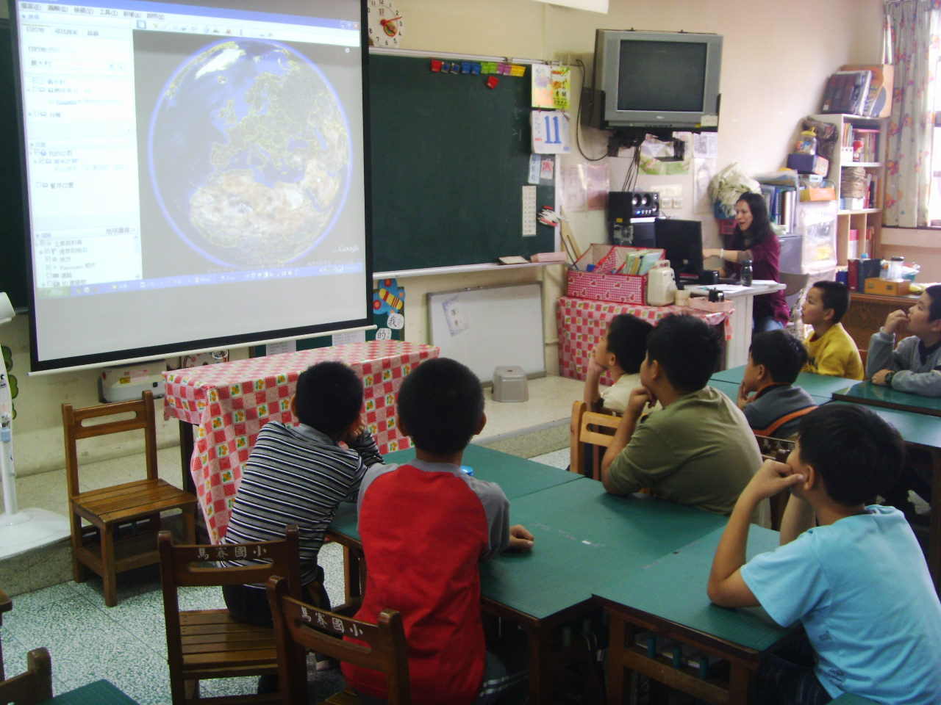
評 量 |  | 口頭分享、學習單

融入  領域 | 活動 | 融入海洋教育課程設計 | 時間 | 課程實施成效＆檢核  （以條列式簡要說明＆附佐證資料）
自然與生活科技 | 活動二 泡泡的秘密 | 【活動二 泡泡的秘密】  1.老師展示出兩杯水，請學生觀察哪杯是冷水，哪  杯是冷泉水。（請學生說明判斷的依據）  2.老師另外準備一杯透明的石灰水。  ＊分組活動討論：  （1）將冷水、冷泉水和澄清石灰水個別加在一起，搖一搖，觀察有什麼變化？  （2）每組請一位小朋友，用吸管在澄清石灰水中吹氣，觀察有什麼變化？  （3）將汽水和澄清石灰水加在一起，搖一搖，觀察有什麼變化？  3.歸納討論：冷泉中含有的神秘氣泡是二氧化碳。  4.老師試問：除了二氧化碳，還要哪個重要的因素，  才有珍貴的冷泉？（豐富的地下水）  5.討論地下水從何而來？  6.老師揭示水循環圖卡，解釋「雨水－地下水、河  流－海洋－蒸發」的循環關係。  7.歸納：舉例說明會破壞地下水源的因素，需要大  家愛護環境，維持水循環系統的平衡，才能讓珍  貴的冷泉源源不絕。 | 5分  20分  15分 | ■已完成  □部分完成  □未完成  【自然與生活科技學習領域】能力指標--  1-2-2-4知道依目的(或屬性)不同，可做不同的分類  5-2-1-1相信細心的觀察和多一層的詢問，常會有許多的新發現  ■已完成  □部分完成  □未完成  結合議題--【海洋教育主題軸】-能力指標  4-2-1認識水的性質與其重要性  4-2-2說明水與日常生活的關係及其重要  性  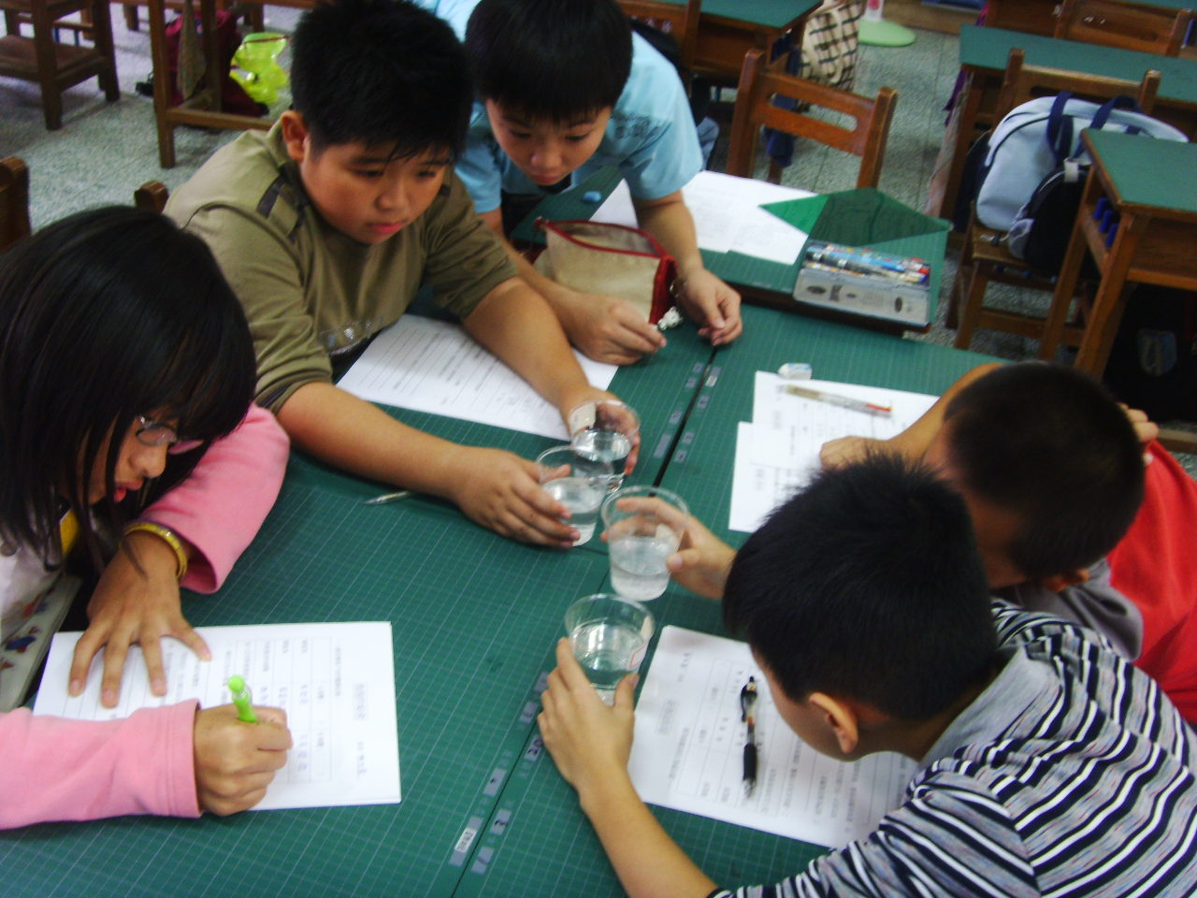
評 量 |  | 實作評量、觀察紀錄
融入  領域 | 活動名稱 | 融入海洋教育課程設計 | 時間
綜合活動 | 活動三 珍愛冷泉 | 【活動三 珍愛冷泉】  ＊行前準備  討論：  1.到冷泉公園需注意事項。  2.如何正確浸泡冷泉。  (1)下水前說明：教師告訴學生正確熱身及下水時注意事項並帶領學生做暖身活動。  (2)學生依序進入水中。  (3)讓學生自由在水中行走。  (4)學生分組手牽手圍著圈圈繞著走。  注意事項:  (1)不得在池內使用肥皂或沐浴乳。  (2)先在池外沖洗身體，再入池。  (3)不得在池內嘻鬧或游泳。  ＊分組觀察體驗  1.請孩子用眼睛觀察冷泉的顏色、氣泡，池中石頭  的顏色，冷泉公園的硬體建築之美。  2.請孩子用鼻子聞一聞冷泉的特殊味道。  3.請孩子用手摸一摸，泡在冷泉中皮膚是否滑滑的。  4.請孩子用身體感覺，若身體不動泡一會兒時，身  體肌膚有何感覺。  ＊活動統整  1.拜訪冷泉附近的店家，品嚐名產羊羹和彈珠汽水。  2.大自然給予我們這麼珍貴的冷泉，今天我們享受  泡冷泉的樂趣，反過來想，我們能為冷泉做些什  麼事呢？  3.教師歸納：感恩大自然的恩惠，不製造污染，讓  冷泉成為我們的驕傲，與世界一同分享。 | 20分  80分  20分 | ■已完成  □部分完成  □未完成  【綜合活動】能力指標--  4-2-2運用簡單的知能參與戶外活動，體驗自然  ■已完成  □部分完成  □未完成  結合議題--【海洋教育主題軸】-能力指標  1-2-2覺察親水活動中的危險情境，並能預防與處理  5-2-7 關懷河流或海洋生物與環境，養成愛護生物、尊重生命、珍惜自然的態度。  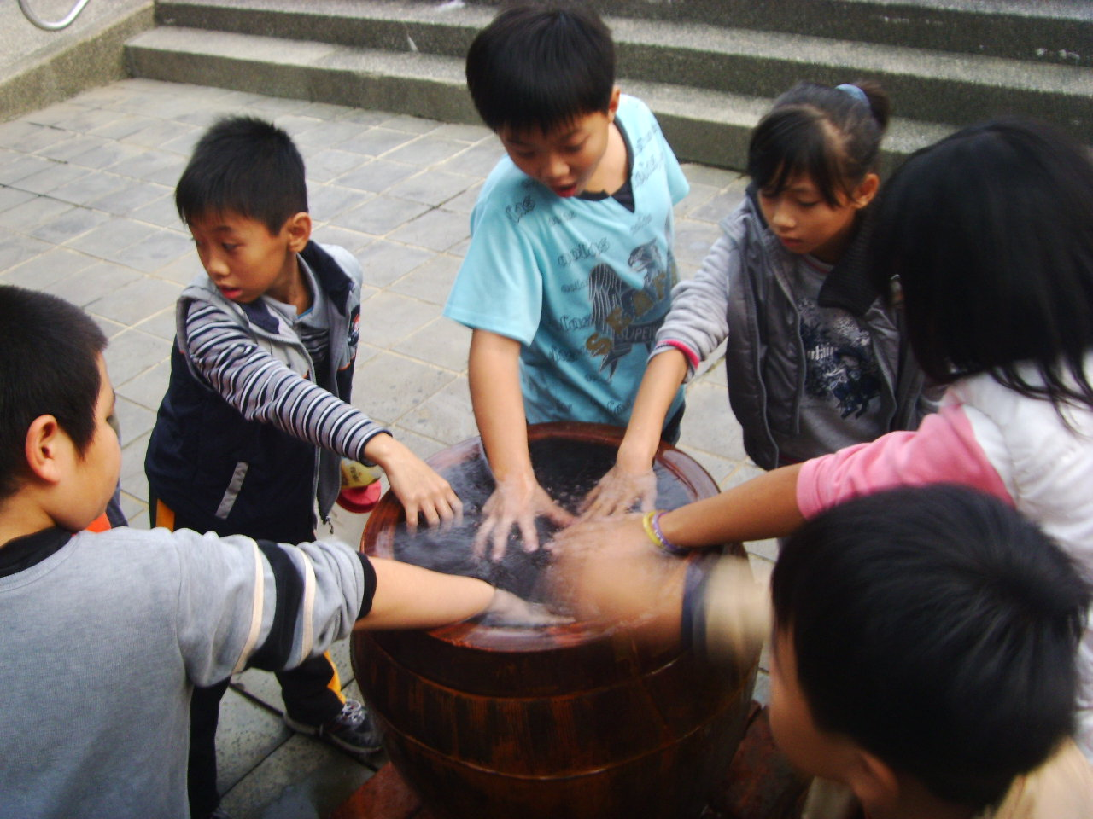
評 量 |  | 小組討論、實作評量
冷泉大觀園 姓名：

1、( ) 在民國前十九年(日據時代)的時候，有一個日本人飲用
了蘇澳冷泉並研究冷泉的成份。請問是那一個日本人呢?
1 竹中信景 2 多啦A夢 3 貞子
2、( ) 請問世界上除了蘇澳有這麼珍貴的天然冷泉之外，還有哪一個國家也一樣擁有它呢? 1 西班牙 2 美國 3 義大利
3、蘇澳冷泉的溫度大概維持（ ）度
4、泡冷泉的好處是：

5、請畫出冷泉形成圖

泡泡的秘密 姓名：

一、請同學寫下你的觀察紀錄：
 | A液體（ ） | B液體（ ）
看起來
聞起來
手放進去的感覺
加入石灰粉後
二、請在石灰水中吹氣，請觀察看看會有什麼改變？

三、我們吹氣的氣體是（ ），A液體（ ）也有
相同的成分，所以跟石灰水加在一起後都會變（ ）。
四、要有珍貴的冷泉，需要哪兩項重要的成分?
1.
2.
五、如果上游的水源遭受到汙染，會對地下水和海水有什麼影響？

珍愛冷泉 姓名：

- 蘇澳冷泉是大自然給我們的恩惠，蘇澳冷泉在世界上是獨一無二的，我們希望大家來認識冷泉、親近冷泉，也希望大家一同愛護冷泉，讓冷泉的資源能夠源源不絕。
- 現在請以冷泉為主題，內容可以是認識冷泉、冷泉體驗、名產或如何愛護冷泉的海報。

冷泉泡泡水精靈---教師省思

- 雖然許多人都有泡冷泉的經驗，但幾乎對冷泉沒有清楚的概念，教學過程中學生清楚了解冷泉的成分，而且知道蘇澳冷泉在世界上的獨特性都大呼驚嘆。
花路米的影片整片長達25分，前面對蘇澳冷泉有活潑清楚的介紹，後面五分鐘偏向鄉土俚語教學可跳過不看，以免偏離主題。
在介紹世界兩大冷泉位置(台灣蘇澳、義大利西西里)可利用goodle earth讓學生更能清楚相對的地理位置。
- 教師需課前準備冷泉水，冷泉公園門口有免費的冷泉水可取用，最好課前一兩天再用寶特瓶裝取，因為冷泉中的二氧化碳會隨時間散去，若過早裝，則該水與石灰水的反應就不是很理想。（若無法前往取得冷泉水，則可用無色汽水代替）
石灰水在調製時不可過多，否則一調就會呈現渾濁，若想要透明的石灰水，最好前一晚就調好，多餘的石灰會自然沉澱，取上方澄清部份；或者把調好的石灰水再用濾紙過濾，所得的水也能較為澄清。
- 體驗冷泉的部份，若要全身體驗，最好選在夏天比較合適；若實施此課程在天氣較冷的時節，可以局部(手、腳)來做體驗。

冷泉泡泡水精靈---活動照片

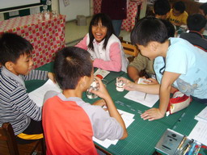 | 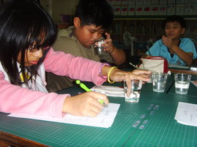
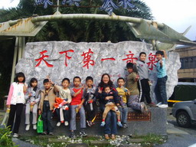 | 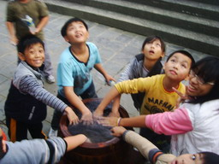
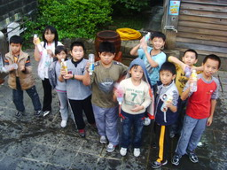 | 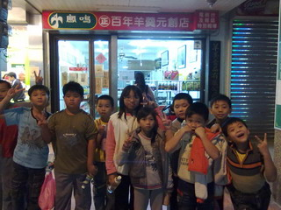

冷泉泡泡水精靈---學生學習單

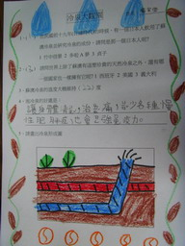 | 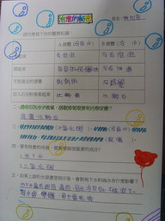
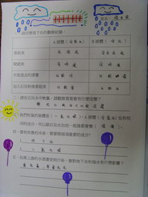 | 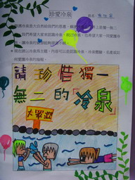
冷泉泡泡水精靈---學生學習回饋

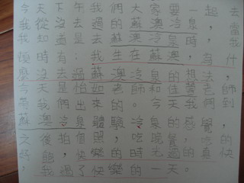 | 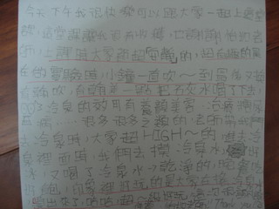
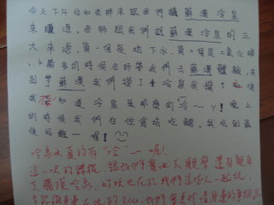 | 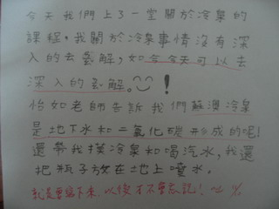
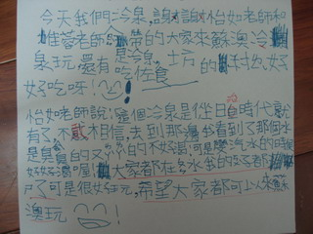 | 